Poulet aux Cashews (à l’autocuiseur)

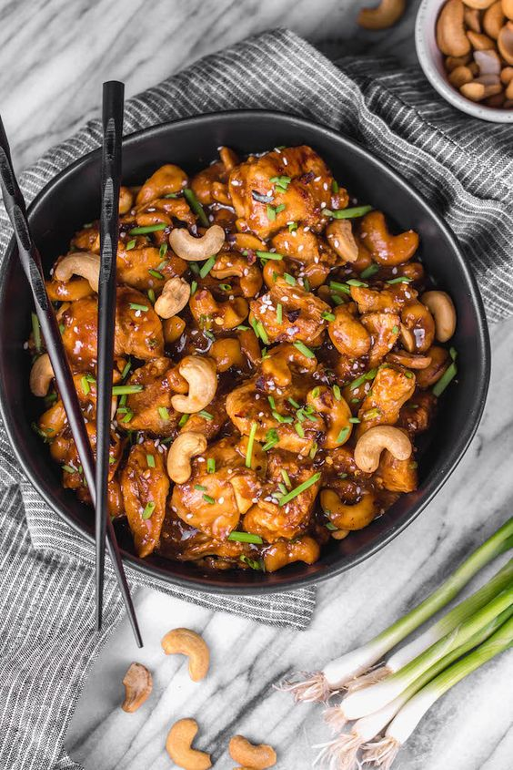

Ingrédients

- 2 ou 3 poitrines de poulet désossées coupées en cubes
- ¼ c. à thé de poivre noir
- 1 gousse d’ail émincé
- 1 c. à thé de gingembre frais râpé
- ¼ tasse de sauce soya
- 2 c. à table de vinaigre de riz
- 2 c. à table de ketchup
- 1 c. à table de cassonade
- Sauce sriracha au goût (facultatif)
- 1 c. à table de fécule de maïs
- 1 c. à table d’eau
- 1/3 tasse de cashews
- Échalote ou ciboulette coupée pour garnir
- Graines de sésame pour garnir

Étapes

- placer le poulet dans l’autocuiseur avec le poivre, l’ail, le gingembre, la sauce soya, le vinaigre, le ketchup, la cassonade et la sriracha (si désiré). Bien mélanger pour enrober le poulet.
- Placer le couvercle et cuire à la fonction POULET pour 8 minutes.
- Dépressuriser manuellement et retirer le couvercle.
- mélanger ensemble dans un petit bol la fécule de maïs et l’eau. Verser dans l’autocuiseur avec les cashews et sélectionner la fonction SAUTÉ. Brasser quelques minutes pour faire épaissir la sauce.
- Servir sur de la vermicelle de riz et garnir d’échalote et de graines de sésame.

